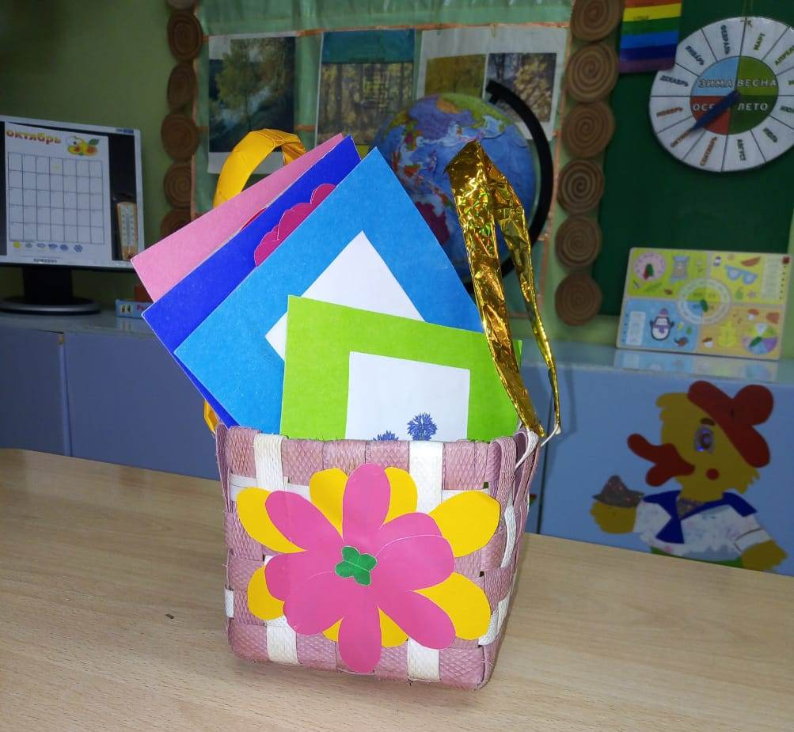Воспитатель 1 категории Хайруллина Н. А.
МБДОУ «Радуга» п. Снежный
Хабаровский край Комсомольский район

Настольно-печатная игра
« Цветочный магазин»
Для детей старшего возраста
Цель: Дать представление детям о разнообразии цветочного мира в природе ( луговые и садовые цветы)
Задачи:
- расширить знания детей о природном мире
- закрепить представления об экологических связях в природе
- воспитывать дружелюбное отношение друг к другу и бережное отношение к природе
Игра - познавательная , сюжетно-ролевая.
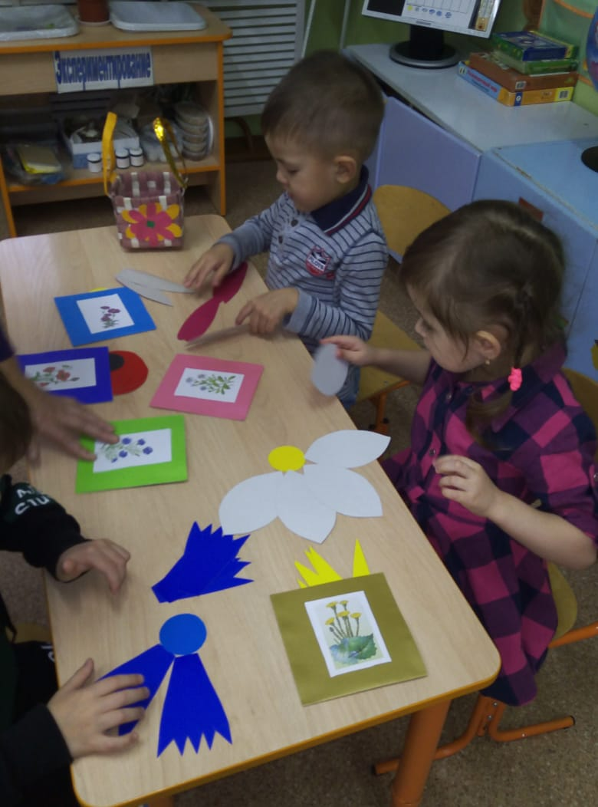Игра : « Цветочный магазин» развивает у детей внимательность,
сосредоточенность , речь , интенсивно формирует все психические качества и особенности личности ребёнка.
Безопасность: игра не содержит мелкие детали.
Оборудование: картонные изображения лепестков разных цветов,
корзина.
Практическое применение : игра может применяться в образователь-
ном процессе по теме : « Луговые и садовые цветы».
Игра направлена на расширение знаний о природном мире ( на примере цветов) , на закрепление умения различать цвета, быстро их называть, находить нужный цветок среди других по описанию.
Ход игры: Дети приходят в цветочный магазин , где представлен выбор цветов
Вариант №1 : На столе корзина с цветами разной формы, дети выбирают
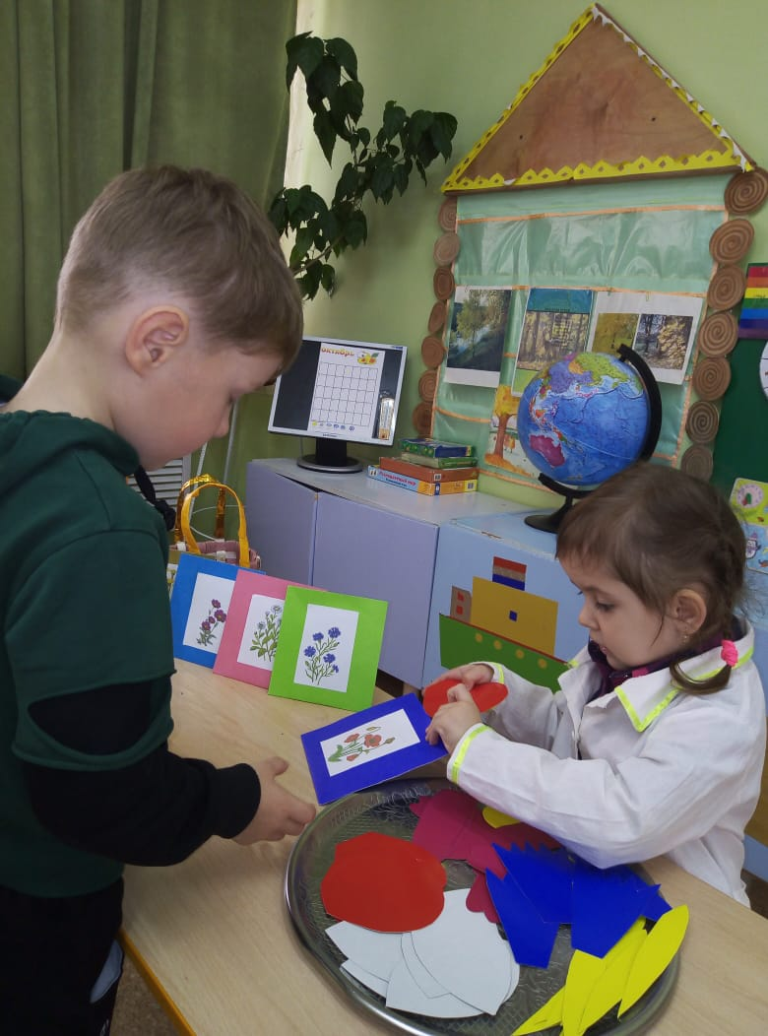 понравившиеся лепестки, называют их цвет и находят цветок, соответствующий выбранным лепесткам по цвету и по форме.
Вариант № 2 : Дети делятся на продавцов и покупателей , покупатель должен описать выбранный им цветок , что бы продавец сразу догадался о каком цветке идёт речь.
Вариант № 3 : 5-й лишний. Дети должны собрать луговые цветы , а 1 цветок садовый ( космея) он лишний.

